
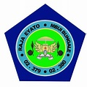

LAPORAN KEGIATAN
Focus Group Discussion: Tata Kerja Guru dalam Mewujudkan Kemampuan Kolaborasi dan IT Peserta Didik

IMPLEMENTASI KERJASAMA

A N T A R A

JURUSAN PENDIDIKAN AGAMA ISLAM
FAKULTAS ILMU TARBIYAH DAN KEGURUAN
IAIN SULTAN AMAI GORONTALO
DAN
SMA Negeri 1 Kabila
2 0 2 3
LAPORAN HASIL IMPLEMENTASI KERJASAMA

- PROFIL
PIHAK PELAKSANA  IMPLEMENTASI KERJASAMA | : | Program Studi Pendidikan Agama Islam, Fakultas Ilmu Tarbiyah dan Keguruan, IAIN Sultan Amai Gorontalo
TANGGAL PELAKSANAAN | : | 19 Oktober 2023
MITRA KERJASAMA | : | SMA Negeri 1 Kabila
ALAMAT | : | SMA Negeri 1 Kabila, Kabupaten Bone Bolango, Gorontalo

- DASAR PELAKSANAAN
Dasar pelaksanaan kegiatan Focus Group Discussion (FGD) di SMA Negeri 1 Kabila merujuk pada Nota Kesepahaman antara IAIN Sultan Amai Gorontalo dan SMA Negeri 1 Kabila sebagai bentuk kerja sama di bidang pendidikan. Nota Kesepahaman ini menjadi acuan formal dalam menjalin sinergi antara perguruan tinggi dan sekolah mitra guna meningkatkan kualitas pembelajaran, khususnya dalam menghadapi tantangan abad ke-21. Pelaksanaan kegiatan diperkuat dengan surat tugas resmi dari pihak program studi sebagai dokumen administratif. Kerja sama ini mencerminkan komitmen kedua institusi dalam memperkuat kapasitas guru dan peserta didik melalui kegiatan akademik yang konstruktif.
- KERJASAMA
 |  | Internasional
 |  | Nasional
√ |  | Lokal/Wilayah

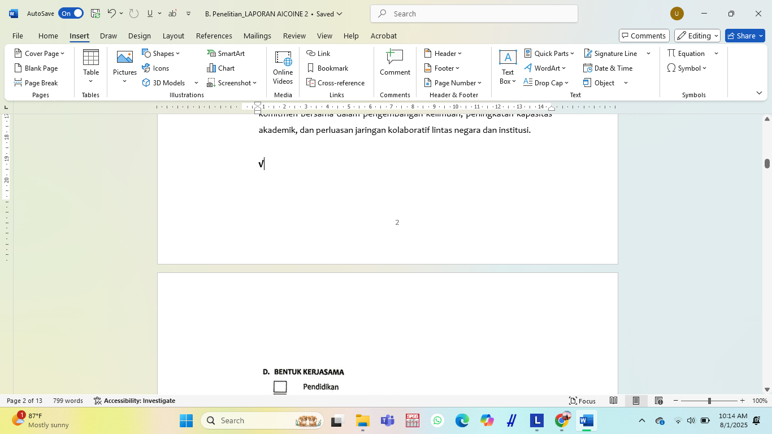
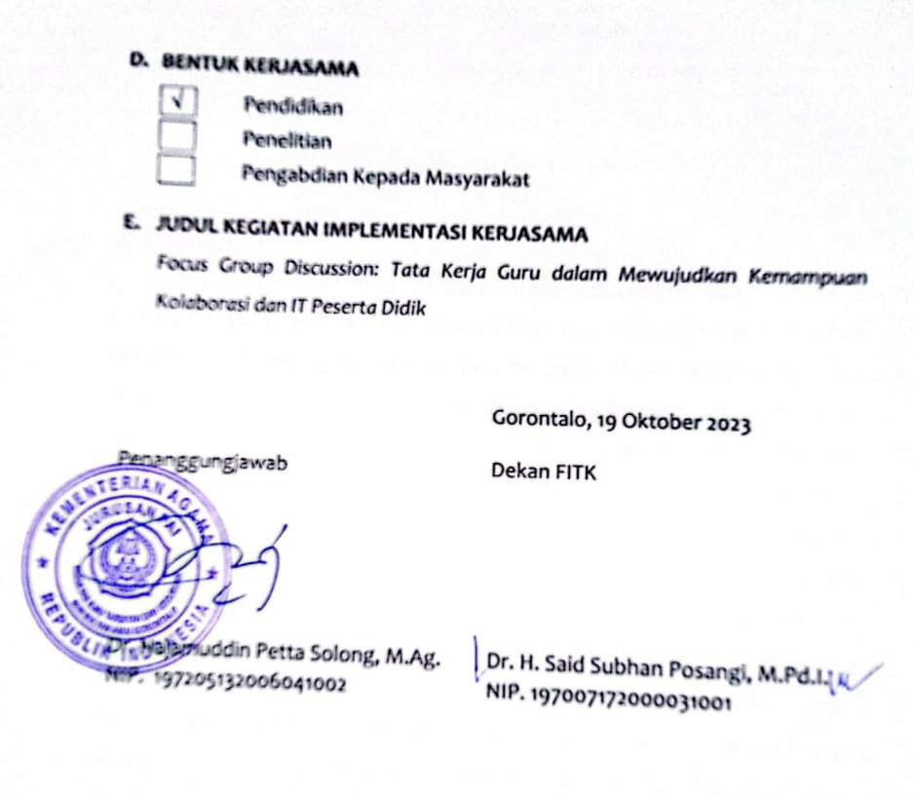

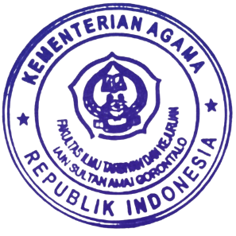


LAPORAN HASIL IMPLEMENTASI KERJASAMA
“Focus Group Discussion: Tata Kerja Guru dalam Mewujudkan Kemampuan Kolaborasi dan IT Peserta Didik”

A. Pendahuluan
Pendidikan abad ke-21 dihadapkan pada tantangan yang kompleks, termasuk tuntutan terhadap penguasaan keterampilan kolaboratif dan teknologi informasi, baik bagi guru maupun peserta didik. Di era digital yang terus berkembang ini, pembelajaran tidak lagi cukup hanya berpusat pada guru, tetapi juga harus memberi ruang bagi siswa untuk aktif, bekerja sama, dan memanfaatkan teknologi secara produktif. Hal ini menuntut peran strategis guru dalam menciptakan lingkungan belajar yang kolaboratif dan berbasis teknologi.
Menanggapi kebutuhan tersebut, Program Studi Pendidikan Agama Islam (PAI) Fakultas Ilmu Tarbiyah dan Keguruan IAIN Sultan Amai Gorontalo menggagas kerja sama dengan SMA Negeri 1 Kabila melalui pelaksanaan kegiatan Focus Group Discussion (FGD). Kegiatan ini menjadi bagian dari upaya institusional dalam membangun komunikasi akademik antara kampus dan sekolah mitra, sekaligus menjadi sarana berbagi pengalaman dan refleksi atas praktik pembelajaran yang sedang berlangsung di sekolah.
FGD ini dirancang untuk menggali dan membahas secara sistematis persoalan-persoalan yang dihadapi guru, khususnya yang berkaitan dengan tata kerja guru dalam mewujudkan kemampuan kolaborasi dan penguasaan teknologi informasi peserta didik. Dengan menghadirkan narasumber yang kompeten dan peserta dari kalangan praktisi pendidikan, kegiatan ini diharapkan mampu melahirkan solusi konkret yang aplikatif dan sesuai dengan kebutuhan riil di lapangan.

B. Dasar Pelaksanaan
Kegiatan FGD dilaksanakan berdasarkan kesepahaman antara Prodi PAI IAIN Sultan Amai dan SMA Negeri 1 Kabila sebagai bagian dari implementasi kerja sama pendidikan. Pelaksanaan kegiatan diperkuat dengan surat tugas dari program studi serta dukungan dari pihak sekolah, IKA Alumni Jurusan PAI, dan HMJ Jurusan PAI sebagai panitia pelaksana.
B. Tujuan Kerjasama
Tujuan kegiatan ini antara lain:
- Menyediakan ruang diskusi bagi guru untuk membedah masalah pembelajaran abad 21.
- Mendorong refleksi dan inovasi dalam membangun kerja kolaboratif antar guru dan siswa.
- Mengidentifikasi hambatan serta strategi penguatan kemampuan teknologi informasi di sekolah.
- Menjalin hubungan sinergis antara kampus, sekolah, alumni, dan stakeholder pendidikan lainnya.
C. Manfaat Implementasi Kerjasama
Kegiatan ini memberikan manfaat nyata bagi peserta, di antaranya:
- Guru memperoleh wawasan baru tentang pentingnya tata kerja kolaboratif.
- Teridentifikasinya berbagai persoalan nyata yang dihadapi siswa dalam kolaborasi dan IT.
- Munculnya rekomendasi solusi yang aplikatif dan kontekstual.
- Terbangunnya jejaring akademik antara IAIN dan sekolah mitra.
D. Pelaksanaan Kegiatan
Kegiatan Focus Group Discussion (FGD) yang merupakan hasil kerja sama antara Program Studi Pendidikan Agama Islam IAIN Sultan Amai Gorontalo dan SMA Negeri 1 Kabila dilaksanakan pada Kamis, 19 Oktober 2023. Bertempat di SMA Negeri 1 Kabila, kegiatan ini berlangsung secara luring dengan suasana yang kondusif dan penuh antusiasme dari seluruh peserta. FGD ini menjadi sarana efektif untuk mendiskusikan berbagai isu pendidikan, khususnya terkait peran guru dalam membangun kemampuan kolaboratif dan penguasaan teknologi informasi bagi peserta didik.
Peserta kegiatan terdiri dari 30 orang guru dan wakil kepala sekolah SMA Negeri 1 Kabila yang terlibat aktif dalam setiap sesi diskusi. Mereka terbagi dalam dua kelompok, masing-masing membahas topik khusus tentang tata kerja guru dalam membentuk kolaborasi siswa dan penguatan kemampuan IT dalam pembelajaran. Kegiatan ini memberikan ruang kepada guru untuk menyampaikan pengalaman, permasalahan, dan gagasan strategis secara terbuka dan terarah.
Kegiatan ini menghadirkan narasumber kompeten dari berbagai latar belakang. Di antaranya adalah Dr. Masjrul Janto Usman, M.Pd. selaku perwakilan dari Kanwil Kementerian Agama Provinsi Gorontalo; Dr. Najamuddin Petta Solong, M.Ag., Ketua Jurusan PAI IAIN Sultan Amai Gorontalo; Drs. Yusman Y. Ekie, M.Pd., Kepala SMA Negeri 1 Kabila; serta Rahmat Haluti, M.Pd., Kepala MTs Negeri 3 Bolaang Mongondow Selatan. Para narasumber memberikan pandangan dan arahan yang memperkaya hasil diskusi serta memperkuat implementasi solusi dalam praktik pendidikan di sekolah.
E. Pihak Yang Terlibat
Adapun pihak yang dilibatkan dalam kegiatan Seminar Internasional ini, sebagai berikut:
- Penyelenggara: Prodi PAI IAIN Sultan Amai Gorontalo, SMA Negeri 1 Kabila, IKA Alumni PAI, HMJ PAI
- Peserta: Guru dan pimpinan SMA Negeri 1 Kabila
- Pendukung dan Pembuka Acara: Kementerian Agama Provinsi Gorontalo, alumni, mahasiswa, dan kepala madrasah mitra
E. Penutup
Kegiatan FGD ini menjadi langkah strategis dalam membangun budaya reflektif dan sistematis dalam dunia pendidikan. Temuan-temuan penting terkait hambatan psikologis, budaya kompetisi yang menekan kolaborasi, dan rendahnya pemanfaatan teknologi oleh peserta didik menjadi catatan yang perlu ditindaklanjuti. Harapannya, kegiatan ini dapat berlanjut dengan topik-topik relevan lainnya sehingga tercipta budaya profesionalisme dan kolaborasi antara institusi pendidikan tinggi, sekolah, dan masyarakat.
G. Lampiran-Lampiran
  - Foto-Foto Kegiatan
  - Link Berita
  - Naskah MoU
FOTO-FOTO KEGIATAN
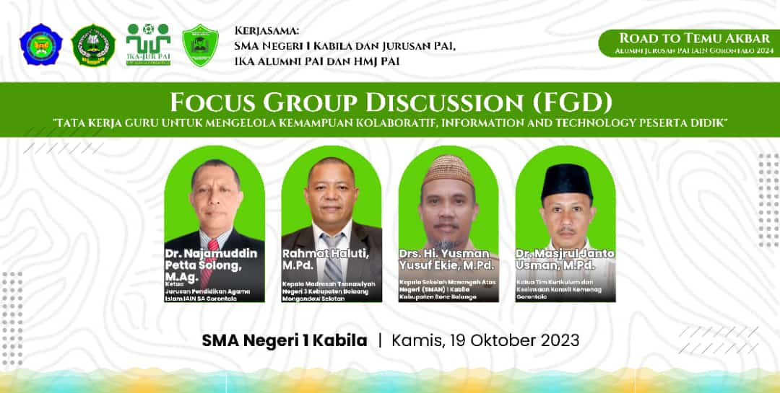

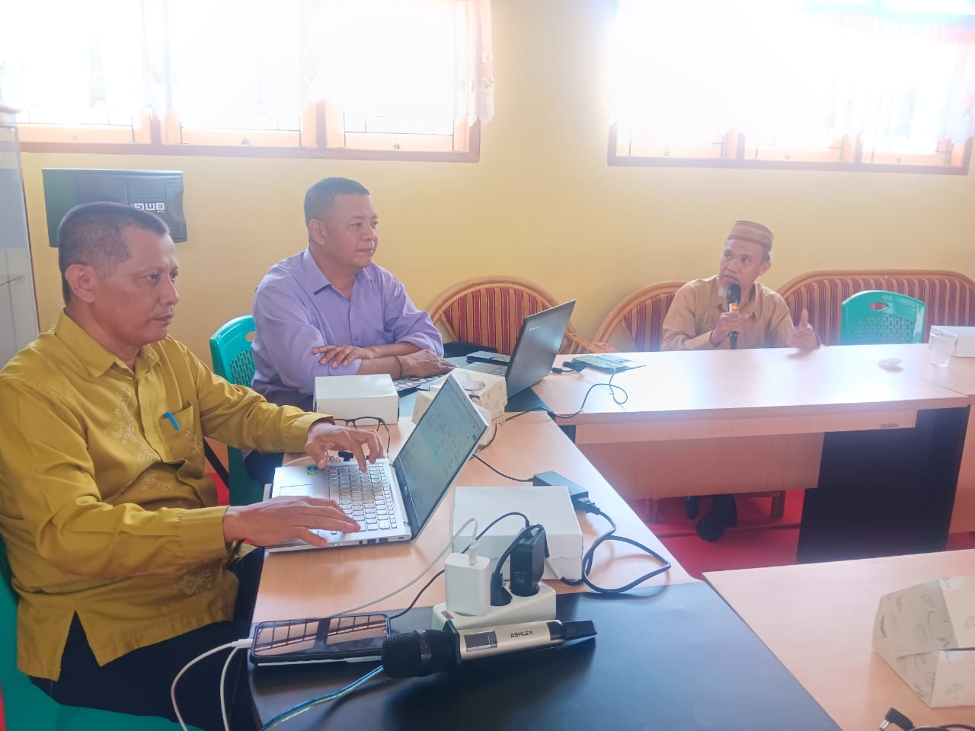

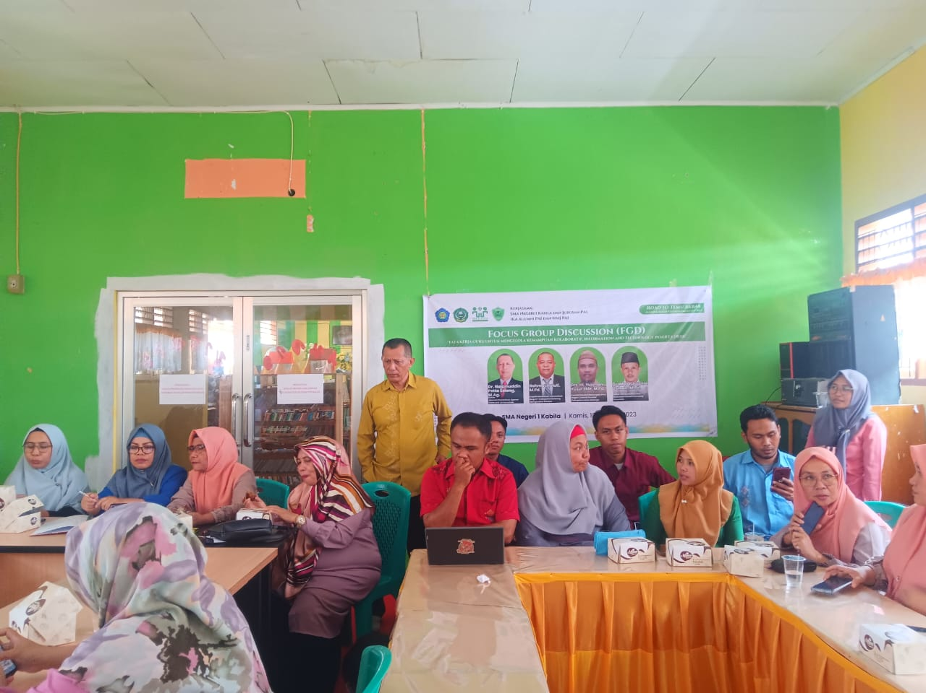

Link Berita:
https://pai.iaingorontalo.ac.id/fgd-jurusan-pai-di-sma-negeri-1-kabila/

BUKTI KERJASAMA
